- Ποιες από τις παρακάτω λέξεις έχουν τέσσερις (4) συλλαβές;

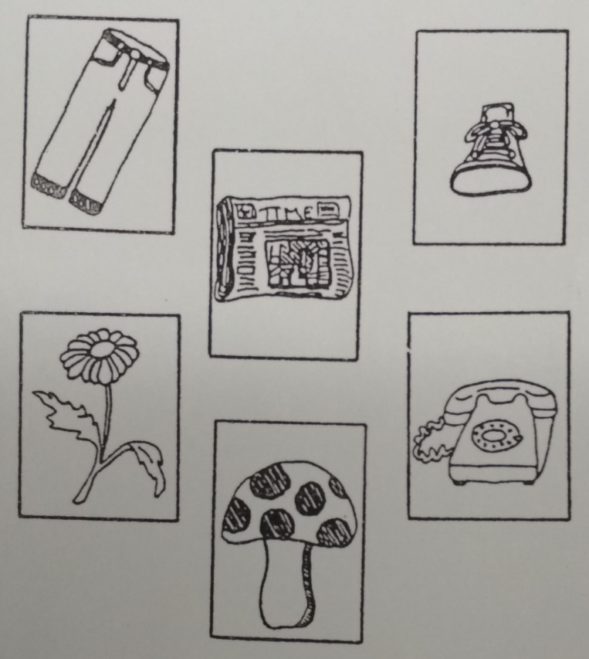

- Ποιες από τις παρακάτω λέξεις αρχίζουν από την ίδια συλλαβή;

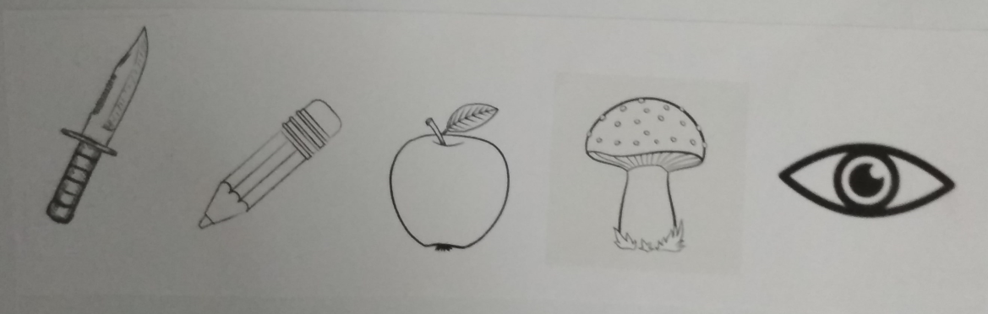

- Ποιες από τις παρακάτω λέξεις τελειώνουν στην ίδια συλλαβή;

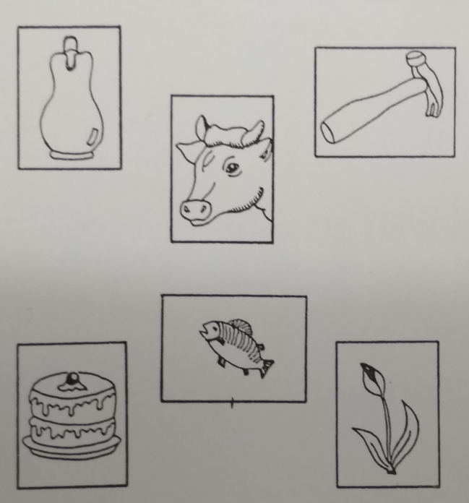

- Ποιες από τις παρακάτω λέξεις τονίζονται στην πρώτη συλλαβή;

